1. Giới thiệu ngôn ngữ
2. PHP

* PHP là viết tắt của từ PHP Hypertext Preprocessor.
* Là ngôn ngữ server-side script, tương tự như ASP, JSP, … thực thi ở phía WebServer.
* Tập tin PHP có phần mở rộng là .php.
* Cú pháp ngôn ngữ giống ngôn ngữ C & Perl.

1. MYSQL
2. Mysql là gì?

* MySQL là một cơ sở dữ liệu phục vụ
* Mysql là ý tưởng cho cả hai ứng dụng nhỏ và lớn.
* Mysql hỗ trợ các tiêu chuẩn SQL.
* MySQL compiles vào một số nền tảng.
* MySQL là miễn phí để tải và sử dụng.

1. PHP và MYSQL

* MySQL PHP kết hợp với các nền tảng chéo (bạn có thể phát triển trong Windows và phục vụ trên một nền tảng UNIX).

1. Javascript
2. Javascript là gì?

* Javascript là một ngôn ngữ lập trình phía trình duyệt xử lý có động cơ được nhúng vào trong các trình duyệt web như Internet Explorer, Netscape, trình duyệt Firefox, vv Điều này cho phép xử lý các động cơ để đọc và lĩnh hội các trang web có chứa các mã javascript khi duyệt qua.
* Javascript làm một xuất hiện đầu tiên vào năm 1995, mặc dù thời điểm đó của nó đã được biết đến như là Livescript. Tên gọi này sau đó đã được thay đổi để javascript.
* Javascript invented đã được thêm vào nhiều tính năng thú vị để các trang HTML. HTML trên nó trên là khá boring và nó có thể không phải làm nhiều ngoài việc hiển thị một trang web. Javascript lập trình, mặt khác, có thể cung cấp một máy chủ của các tính năng hấp dẫn như thực hiện các phép tính, cho phép người sử dụng tương tác với các trang web, thực hiện các hình thức validations, yếu tố thao tác trên một trang web, cung cấp các hiệu ứng thị giác tuyệt vời, năng động, cho phép chức năng và còn nhiều hơn nữa.

1. AJAX

* Ajax là gì?

AJAX (tiếng Anh: “Asynchronous JavaScript and XML” – nghĩa là “JavaScript và XML không đồng bộ”) là một nhóm các công nghệ phát triển web được sử dụng để tạo các ứng dụng web động hay các ứng dụng giàu tính Internet (rich Internet application). Từ Ajax được ông Jesse James Garrett đưa ra và dùng lần đầu tiên vào tháng 2 nãm 2005 để chỉ kỹ thuật này, mặc dù các hỗ trợ cho Ajax đã có trên các chương trình duyệt từ 10 nãm trước. Ajax là một kỹ thuật phát triển web có tính tương tác cao bằng cách kết hợp các ngôn ngữ:

* + HTML (hoặc XHTML) với CSS trong việc hiển thị thông tin.
  + Mô hình DOM (Document Object Model), được thực hiện thông qua JavaScript, nhằm hiển thị thông tin động và tương tác với những thông tin được hiển thị.
  + Đối tượng XMLHttpRequest để trao đổi dữ liệu một cách không đồng bộ với máy chủ web. (Mặc dù, việc trao đổi này có thể được thực hiện với nhiều định dạng như HTML, văn bản thường, JSON và thậm chí EBML, nhưng XML là ngôn ngữ thường được sử dụng).
  + XML thường là định dạng cho dữ liệu truyền, mặc dầu bất cứ định dạng nào cũng có thể dùng, bao gồm HTML định dạng trước, văn bản thuần (plain text), JSON và ngay cả EBML.

1. JQUERY

* JQUERY là gì?

JQUERY là thư viện JavaScript mở để tạo ra các hiệu ứng có thể tương tác trực tiếp với người đọc một cách nhanh chóng và dễ dàng hơn rất nhiều là sử dụng thuần JavaScript.

* Ưu điểm của JQUERY
  + Hỗ trợ tốt việc xử lí các vấn đề thường gặp (**DOM**, **AJAX**…)
  + Tương thích nhiều trình duyệt web phổ biến.
  + Nhỏ gọn, dễ dùng, có nhiều tài liệu hướng dẫn sử dụng chi tiết.
  + Ít xung khắc với các thư viện Javascript khác.
  + Plugin phong phú.

1. Yii Framework
2. Giới thiệu về Yii Framework

* Vào tháng 12/2008 Yii được giới thiệu bởi Qiang Xue cũng là người thành lập ra Prado Famework.
* Yii là một PHP Framework được xây dựng để phát triển các ứng dụng web quy mô lớn dựa trên nền tảng component(thành phần sử dụng lại). Yii cho phép tái sử dụng tối đa các thành phần của hệ thống để tăng tốc độ viết ứng dụng.
* Giống như hầu hết các PHP Framework khác, Yii là một MVC Framework.
* Để chạy 1 ứng dụng viết bằng Yii, cần phải cài đặt Web server hỗ trợ PHP 5.1.0 hoặc mới hơn.
* Yii là một Framework OOP(hướng đối tượng) thuần túy.

1. Tại sao lại chọn Yii Framework?

* Zend Framework: Hiệu suất xứ lý khá chậm, vì kiến trúc của nó khá đồ sộ và phức tạp. Cần nhiều thời gian nghiên cứu và tìm hiểu.
* Wordpress, Joomla: Chỉ phù hợp xây dựng các website nhỏ, cần làm nhanh, vì có sẵn nhiều thứ, tài liệu nhiều. Nhưng nâng cấp, mở rộng khá khó khăn.
* Yii Framework:
* Khả năng tái sử dụng và mở rộng của Yii rất cao.Yii là một Framework hoàn toàn hướng đối tượng. Mọi thứ trong Yii đều có thể tái sử dụng và mở rộng dễ dàng.
* Yii hỗ trợ trên tất cả các DBMS bở PDO(PHP Data Object).
* Hiệu suất xử lý của Yii Framework hiệu quả cao.

1. Cấu trúc Yii Framework.
2. Tổng quan.

Sơ đồ dưới đây chó thấy cấu trúc của một ứng dụng Yii:

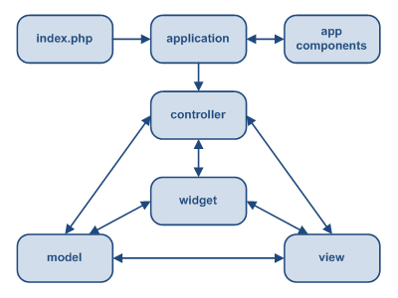

Sơ đồ dưới đây cho thấy công việc cụ thể của 1 úng dụng Yii khi nó được xử lý bởi người dùng

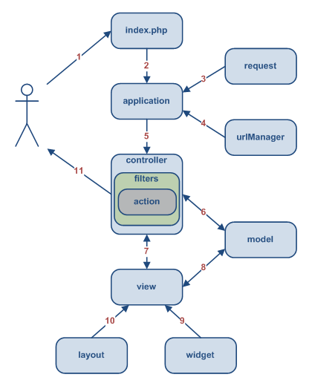

1. Mô hình MVC

* Model:

Yii có 2 loại model: form model là lớp CFormModel và active record model là lớp CactiveRecord. Cả hai được mở rộng từ lớp CModel. CformModel đại diện cho mô hình dữ liệu do dường dùng nhập vào ở dạng HTML. Sau đó lưu dữ liệu này vào bộ nhớ và thông qua CActiveRecord dữ liệu được lưu vào CSDL. ActiveRecord (AR) là một mô hình được sử dụng để truy cập cơ sở dữ liệu theo hướng đối tượng. Mỗi đối tượng AR trong Yii là một thể hiện của CActiveRecord là kết quả của 1 dòng dữ liệu của bảng được tạo trong CSDL.

* View:

Thông thường, View là giao diện của người dùng, dựa trên các dữ liệu trong Model.

View chính là PHP bao gồm chủ yếu là các yếu tố của giao diện. Nó có thể chứa câu lệnh PHP nhưng nó được khuyến cáo không nên thay đổi mô hình dữ liệu nên vẫn còn tương đối đơn giản. Các câu lệnh PHP trong View thường có các điều kiện và vòng lặp rất đơn giản, và được hỗ trợ bởi các phương thức HTML và Widget là lớp có thể tái sử dụng nhiều lần.

* Controller:

Controller là một thể hiện của CController. Nó được tạo ra bởi các ứng dụng khi người dùng yêu cầu. Controller là thiết bị điều khiển chính cho các yêu cầu từ người sử dụng, và nó sẽ tương tác với cơ sở dữ liệu. Một lớp trong Controller có tên bắt đầu là “action”. Khi tạo mới một ứng dụng Yii thì mặc định trong Controller là có lớp actionIndex, actionContact.

Code dưới đây định nghĩa 1 SiteController gồm 1 index action và 1 contact action:

|  |
| --- |
| class SiteController extends CController  {   public function actionIndex()   {   // ...   }     public function actionContact()   {   // ...   }  } |

1. Layout.

Layout là bố cục chung nhất cho một Website. Nó thường chứa các thành phần chung nhất. Trong đó có thể chứa các câu lệnh PHP.

|  |
| --- |
| ......header here......  <?php echo $content; ?>  ......footer here...... |

Ta có thể chỉnh sửa các nội dung hiển thị thông qua các tập tin ở mục protected/views/

Ngoài ra còn nhiều thuộc tính khác mà Yii hỗ trợ, các bạn có thể tìm hiểu thông qua trang <http://www.yiiframework.com/features/>

1. MẠNG XÃ HỘI UIT’s EYES.
2. Giới thiệu:

* Mạng xã hội UIT’s eyes được viết bằng ngôn ngữ PHP với sự hỗ trợ của Yii Framework.
* Cơ sở dữ liệu: Mysql được thiết kế bằng Workbench 5.2
* Web server: sử dụng xampp for linux 1.7.7
* Công cụ hỗ trợ: Netbeans IDE 7.1.1

1. Tổng quan
2. Trang login:

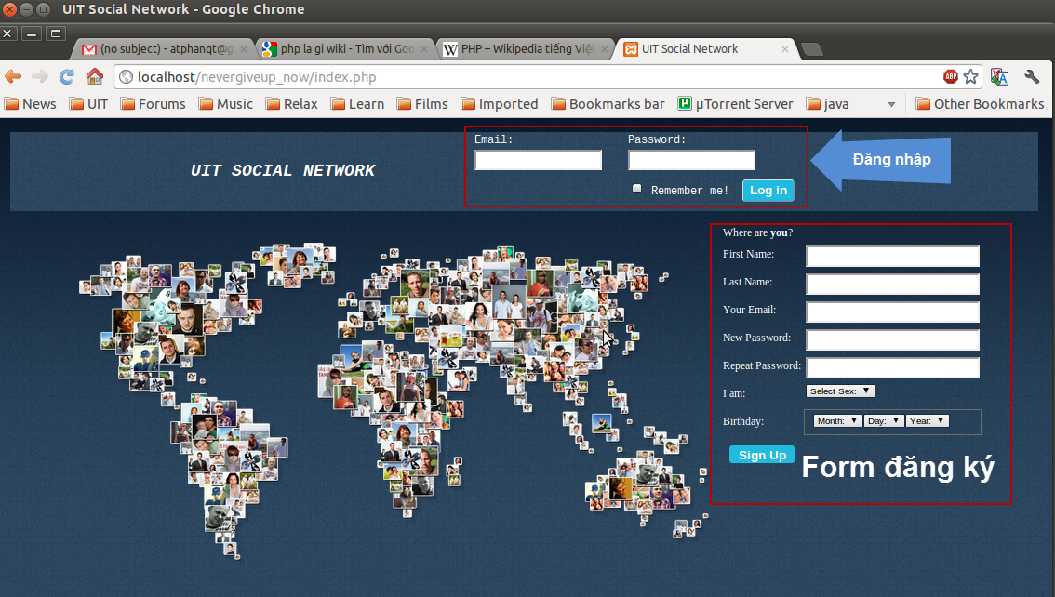

1. Trang Profile (cập nhật status)

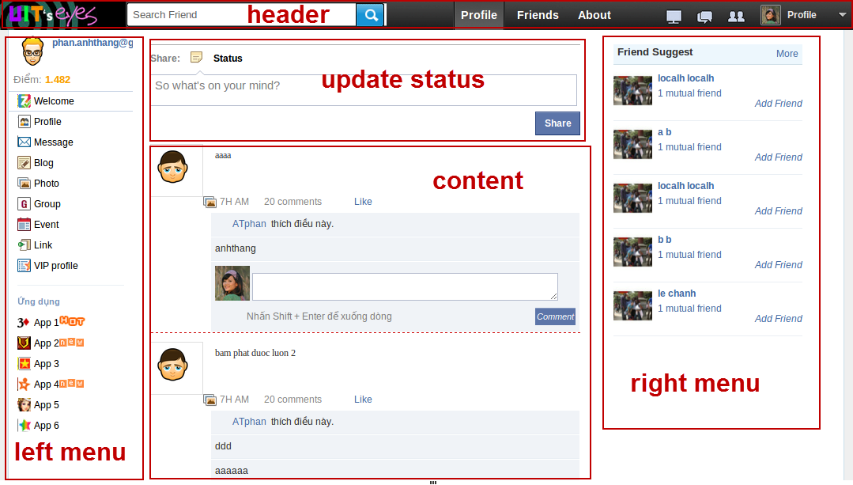

1. Cơ sở dữ liệu

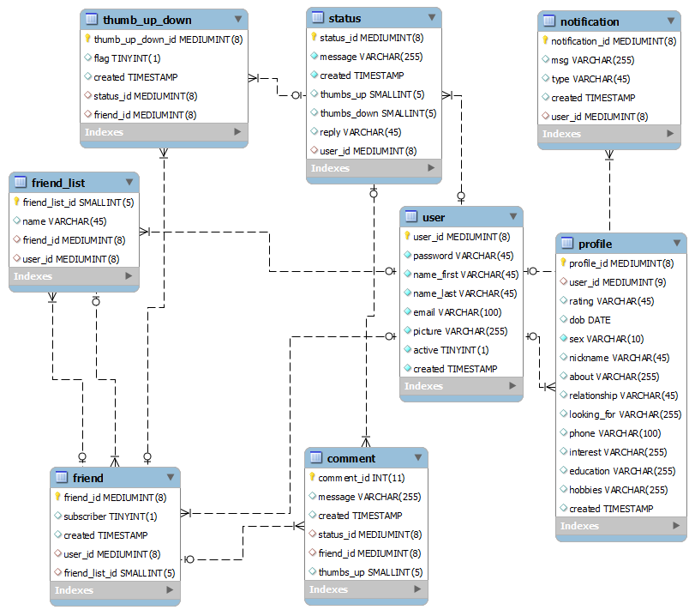

|  |  |
| --- | --- |
| Bảng | Chức năng |
| User | Lưu thông tin thành viên lúc đăng ký |
| Profile | Hiển thị trang thông tin của user |
| Status | Lưu trạng thái của user |
| Comment | Lưu bình luận |
| Notification | Hiện thông báo |
| Thumb_up_down | Lưu bình chọn thích, không thích |
| Friend_list | lưu bạn của user |
| Friend | Biết được user nào là bạn của ai, nằm trong friend_list nào |

1. Giới thiệu các chức năng: (nêu thêm hướng phát triển)
   1. Status

* Cập nhật trạng thái của user
* Hướng phát triển: cập nhật hình ảnh vào video
  1. Comment
* Bình luận về một status
  1. Like
* Thể hiện thái độ về một status
  1. Notification
* Hiện thông báo khi có thông tin mới: kết bạn, status, comment
  1. Suggest Friend
  2. Search Friend
  3. Profile(info)
  4. Left menu

1. Hướng phát triển
2. Tài liệu tham khảo